MODULE MT-41 · APPLICATIONS WEB DISTRIBUÉES
Mini-projet 2026-2027
Plateforme d'entraînement et d'évaluation de l'expression orale en français et en anglais
Dossier technique · Validation de la conception (séance 4)
Membre | Nom et prénom | Microservice responsable
Étudiant 1 | (à compléter) | user-service
Étudiant 2 | (à compléter) | content-service
Étudiant 3 | (à compléter) | recording-service
Étudiant 4 | (à compléter) | simulation-service
Étudiant 5 | (à compléter) | feedback-service
Étudiant 6 | (à compléter) | progress-service
Tout le groupe |  | analysis-service (microservice commun, MongoDB)

Classe / groupe : (à compléter) · Dépôt Git : (lien à compléter) · Version 1.0 · novembre 2026

Sommaire
1. Présentation du sujet
2. Acteurs et fonctionnalités
3. Architecture globale
4. Technologies choisies
5. Découpage en microservices
6. Fiches détaillées des microservices (diagrammes de classes, contrats d'API, événements)
7. Interactions entre les services
8. Données et conformité
9. Organisation du dépôt Git et gestion de projet
10. Répartition des tâches et plan de présentation
11. Planning prévisionnel
12. Risques et parades
13. Points à valider avec l'enseignante
Annexe A · Conventions REST · Annexe B · Exemples d'événements

1. Présentation du sujet

1.1 Contexte et problématique
L'oral est la compétence la plus déterminante aux examens de langue, et pourtant la moins entraînée. En classe, chaque apprenant ne dispose que de quelques minutes de parole par séance ; hors de la classe, il n'a presque jamais de retour sur sa prononciation, sa fluidité ou la justesse de ses phrases. Le jour de l'épreuve, il découvre souvent pour la première fois le format, la contrainte de temps et la pression d'un examinateur.
Problématique : comment permettre à un apprenant de s'entraîner à l'oral aussi souvent qu'il le souhaite, avec un retour immédiat, objectif et aligné sur le CECRL, tout en laissant au formateur le dernier mot sur l'évaluation ?

1.2 Idée générale
La plateforme est une application web distribuée qui fait parler l'apprenant, analyse sa prise de parole (transcription, prononciation, fluidité, intonation, grammaire, lexique, cohérence) et le prépare, niveau par niveau (B1 à C2), aux certifications officielles en français et en anglais.
- Pratique illimitée : le temps de parole n'est plus limité par la taille du groupe ni par la disponibilité du formateur.
- Feedback immédiat et argumenté sur chaque enregistrement, avec corrections, reformulations et exercices ciblés.
- Simulations fidèles aux épreuves officielles : préparation chronométrée, sujet tiré au sort, relances d'un examinateur virtuel, note estimée sur la grille du niveau visé.
- Le formateur garde la main : il réécoute, ajuste la note proposée par l'automatisme et commente. L'évaluation automatique est une aide, pas une décision définitive.

1.3 Périmètre retenu
Pour tenir les délais de la séance 10, le périmètre est volontairement borné :
Dans le périmètre (MVP) | Extensions possibles si le temps le permet
Enregistrement et transcription  Scores de prononciation, fluidité, intonation, lexique, grammaire, cohérence  Épreuve blanche en 3 étapes avec relances issues d'une banque de relances  Progression, alertes, tableau de bord formateur  Attestation de niveau  Front-end web | Examinateur virtuel basé sur un LLM  Application mobile  Notifications par e-mail  Export PDF des attestations

2. Acteurs et fonctionnalités

2.1 Acteurs
Acteur | Profil | Besoins principaux
Apprenant (LEARNER) | Étudiant, salarié ou candidat à la mobilité préparant une certification B1 à C2 | S'enregistrer, recevoir un feedback détaillé, passer des épreuves blanches, suivre sa progression, obtenir une attestation
Formateur (TRAINER) | Enseignant ou coach de langue | Suivre ses groupes, repérer les apprenants en difficulté, valider ou ajuster l'évaluation automatique, commenter, gérer les sujets et parcours
Établissement (INSTITUTION) | École ou centre de langues | Piloter plusieurs classes, consulter des indicateurs agrégés, délivrer des attestations internes
Administrateur (ADMIN) | Équipe technique de la plateforme | Gérer le catalogue (certifications, grilles), relancer une transcription ou une analyse, supprimer des données (RGPD)
Moteur vocal (système) | Outil externe de transcription et d'analyse prosodique | Reçoit un audio, renvoie texte, mots horodatés, phonèmes, pauses et courbe de hauteur

2.2 Diagramme de cas d'utilisation général
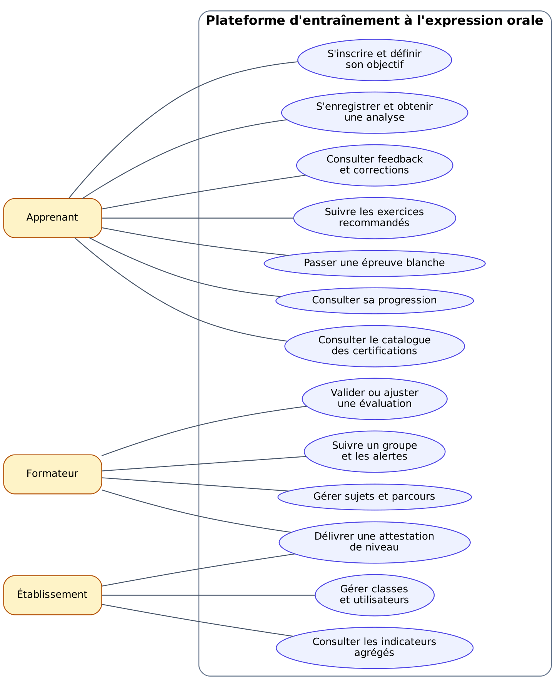
Figure 1 · Cas d'utilisation général

2.3 Fonctionnalités principales
Réf. | Fonctionnalité | Description | Service principal
F1 | Gestion des comptes, classes et objectifs | Profil, rôle, établissement, groupes, certification et niveau visés | user-service
F2 | Référentiel pédagogique | Catalogue des certifications, banque de sujets par langue/niveau/type de tâche, grilles et descripteurs CECRL, parcours et exercices | content-service
F3 | Enregistrement et transcription | Upload audio depuis le navigateur, stockage, transcription Speech-to-Text | recording-service
F4 | Analyse vocale | Scores de prononciation, fluidité, intonation ; résultat mot par mot, pauses, courbe de hauteur | analysis-service
F5 | Correction et feedback | Grammaire, lexique, cohérence, reformulations, exercices recommandés, validation du formateur | feedback-service
F6 | Simulation d'examen | Préparation chronométrée, sujet tiré au sort, relances, note estimée sur la grille | simulation-service
F7 | Progression et alertes | Évolution par critère, niveau estimé, écart avec la cible, vue formateur, alertes | progress-service
F8 | Attestations de niveau | Délivrance d'une attestation interne si le niveau est atteint | progress-service

2.4 Critères d'évaluation de chaque prise de parole
Les six critères reprennent les aspects qualitatifs de l'oral décrits par le CECRL. Ils sont répartis entre deux services selon la nature du traitement : le signal audio d'un côté, le texte transcrit de l'autre.
Critère | Ce qui est mesuré | Calculé par
Prononciation | Phonèmes mal réalisés, accentuation, liaisons, mots incompréhensibles | analysis-service (audio)
Fluidité | Débit en mots par minute, pauses, hésitations, répétitions | analysis-service (audio)
Intonation | Courbe mélodique, questions, emphase, variété prosodique | analysis-service (audio)
Lexique | Étendue et précision du vocabulaire, répétitions, mots plus riches suggérés | feedback-service (texte)
Grammaire | Erreurs d'accord, de conjugaison, de construction, avec correction | feedback-service (texte)
Cohérence | Structure du discours, connecteurs logiques, respect de la consigne | feedback-service (texte)

Niveaux et certifications visés : B1 à C2 ; DELF/DALF, TCF, Cambridge (B1 Preliminary à C2 Proficiency), IELTS, TOEFL. Les sujets officiels sont protégés : ils servent de modèles de format et ne sont pas reproduits.

3. Architecture globale

3.1 Diagramme d'architecture
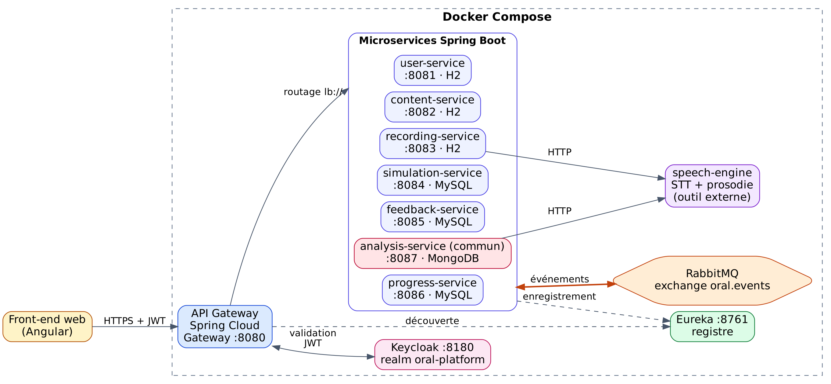
Figure 2 · Architecture globale conforme à la stack imposée
Le front-end n'appelle que l'API Gateway. Chaque microservice possède sa propre base de données et s'enregistre dans Eureka. Les échanges synchrones passent par HTTP (OpenFeign) ; les échanges asynchrones passent par RabbitMQ. Le traitement audio, coûteux et lent, est isolé derrière des événements pour ne jamais bloquer l'interface.

3.2 Composants d'infrastructure (partie commune du groupe)
Composant | Technologie | Rôle
API Gateway | Spring Cloud Gateway (:8080) | Point d'entrée unique, routage par préfixe vers les services (lb://NOM-DU-SERVICE), validation du JWT, CORS
Registre | Eureka Server (:8761) | Enregistrement des services au démarrage ; résolution des adresses par la Gateway et par OpenFeign
Sécurité | Keycloak (:8180) | Realm oral-platform, client front (Authorization Code + PKCE), rôles LEARNER, TRAINER, INSTITUTION, ADMIN
Broker | RabbitMQ (:5672, console :15672) | Exchange topic oral.events ; une file par service consommateur
Moteur vocal | Conteneur « speech-engine » | Outil externe exposant /transcribe et /analyze en HTTP ; appelé par recording-service et analysis-service comme simple client HTTP. Mode simulé prévu en secours
Conteneurisation | Docker, Docker Compose | Un Dockerfile par service, un docker-compose.yml global, réseau interne, healthchecks
Front-end | Application web (Angular) | Consomme les API via la Gateway, authentification via Keycloak

3.3 Sécurité
- Authentification : le front redirige vers Keycloak (Authorization Code + PKCE) et reçoit un JWT. Le champ « sub » identifie l'utilisateur ; il est stocké dans User.keycloakId par user-service.
- Contrôle à la Gateway : le jeton est validé avant routage (Spring Security, resource server). Une requête sans jeton valide reçoit 401.
- Autorisation dans chaque service : les rôles du jeton sont vérifiés par méthode (@PreAuthorize). Un rôle insuffisant reçoit 403. Un apprenant ne peut lire que ses propres données.
- Appels entre services : OpenFeign propage le jeton de l'utilisateur. Pour les traitements déclenchés par un événement (aucun utilisateur connecté), le service utilise un compte de service Keycloak (client credentials).
- Données personnelles : une voix est une donnée personnelle, voire biométrique. Le droit à l'effacement est prévu (DELETE sur les enregistrements et analyses).

3.4 Routage de la Gateway
Préfixes | Service cible
/api/users/, /api/establishments/, /api/groups/ | lb://USER-SERVICE
/api/certifications/, /api/subjects/, /api/grids/, /api/paths/, /api/exercises/ | lb://CONTENT-SERVICE
/api/recordings/ | lb://RECORDING-SERVICE
/api/simulations/ | lb://SIMULATION-SERVICE
/api/feedbacks/, /api/recommendations/ | lb://FEEDBACK-SERVICE
/api/progress/, /api/alerts/, /api/attestations/ | lb://PROGRESS-SERVICE
/api/analyses/ | lb://ANALYSIS-SERVICE

3.5 Quand utiliser le synchrone, quand utiliser l'asynchrone
Mode | Critère de choix dans ce projet
Synchrone (OpenFeign) | Le service appelant a besoin de la réponse tout de suite pour répondre à l'utilisateur : lire l'objectif d'un apprenant, tirer un sujet, charger une grille, lire une transcription.
Asynchrone (RabbitMQ) | Le traitement est long (audio) ou concerne plusieurs services à la fois (la progression et la simulation réagissent au même feedback). L'émetteur ne doit pas attendre ni connaître ses consommateurs.

4. Technologies choisies
La stack est imposée par le cours et identique pour tous les groupes. Tous les microservices sont développés en Spring Boot.
Domaine | Technologie | Usage dans le projet
Microservices | Spring Boot (Java 17+), Spring Web, Spring Data JPA | Un microservice par étudiant, plus le service commun
Documentation API | Swagger / OpenAPI (springdoc) | Chaque service expose /swagger-ui.html
API Gateway | Spring Cloud Gateway | Routage et validation du JWT
Découverte | Eureka (Spring Cloud Netflix) | Registre des services
Communication synchrone | Spring Cloud OpenFeign | Appels REST entre services
Communication asynchrone | RabbitMQ (Spring AMQP) | Événements ; choix à confirmer pour la séance 7 (Kafka est l'alternative)
Sécurité | Keycloak, OAuth2 / OpenID Connect, JWT | Authentification et rôles
Bases de données | H2, MySQL, MongoDB | Une base par service (voir 5.4)
Conteneurisation | Docker, Docker Compose | Lancement global de l'application
Front-end | Angular, keycloak-js | Application web ; peut être générée avec l'aide de l'IA puis relue et adaptée
Moteur vocal (outil) | Whisper ou Vosk pour la transcription ; bibliothèque de prosodie type Praat/Parselmouth | Conteneur externe appelé en HTTP. Ce n'est pas un microservice métier
Gestion de projet et code | Git / GitHub, GitHub Projects | Dépôt, branches, pull requests, suivi des tâches

5. Découpage en microservices
L'équipe compte 6 étudiants : le découpage prévoit 6 microservices individuels (un par étudiant, avec sa base) et 1 microservice commun en technologie avancée (MongoDB), soit 7 microservices. L'infrastructure (Gateway, Eureka, Keycloak, RabbitMQ, Docker) et le front-end sont réalisés par le groupe.

5.1 Vue d'ensemble
MS | Service | Responsable | Base | Responsabilités
1 | user-service | Étudiant 1 | H2 | Profils, rôles métier, établissements, classes, inscriptions, objectif (langue, certification, niveau visé)
2 | content-service | Étudiant 2 | H2 | Catalogue des certifications, banque de sujets, grilles et descripteurs CECRL, parcours, leçons, exercices
3 | recording-service | Étudiant 3 | H2 | Réception et stockage de l'audio, métadonnées, transcription via le moteur vocal, publication de RecordingTranscribed
4 | simulation-service | Étudiant 4 | MySQL | Épreuves blanches : tirage du sujet, étapes chronométrées, relances de l'examinateur, note estimée
5 | feedback-service | Étudiant 5 | MySQL | Correction grammaire, lexique, cohérence, reformulations, exercices recommandés, validation par le formateur
6 | progress-service | Étudiant 6 | MySQL | Progression par critère, niveau estimé, écart avec la cible, tableau de bord, alertes, attestations
7 | analysis-service | Groupe | MongoDB | Analyse acoustique : prononciation mot par mot, fluidité, intonation, pauses, courbe de hauteur

5.2 Principes de découpage
- Un service, une responsabilité métier et une seule base. Aucune base n'est partagée.
- Pas de jointure entre services : un service ne stocke que les identifiants (userId, recordingId, certificationId) des autres et les interroge en cas de besoin.
- Pas de dépendance circulaire. user-service et content-service sont des services de référence qui n'appellent personne ; les services de traitement les appellent.
- Le calcul est séparé de la restitution : analysis-service calcule sur l'audio, feedback-service sur le texte, progress-service agrège. Ainsi, le service commun de technologie avancée ne dépend pas du reste de la logique métier.

5.3 Équilibre de la charge de travail
Les services « de référence » (user-service, content-service) sont plus simples en logique mais plus larges en CRUD ; les services « de traitement » (simulation, feedback, progress) portent davantage de logique et d'événements. Pour équilibrer, les étudiants 1 à 3 portent aussi l'essentiel de l'infrastructure (Keycloak, Gateway et Eureka, Docker), et les étudiants 4 à 6 le front-end des écrans les plus riches (voir section 10).

5.4 Choix des bases de données
Base | Services | Justification
H2 | user, content, recording | Données de référence ou métadonnées, schéma simple, mise en route rapide. Mode fichier persistant dans Docker
MySQL | simulation, feedback, progress | Données transactionnelles avec relations (une simulation et ses étapes, un feedback et ses corrections), historique et agrégations
MongoDB | analysis (commun) | Le résultat d'analyse est un document à structure variable (mots, phonèmes, pauses, courbe de hauteur) qui s'adapte mal à un schéma relationnel fixe et se lit toujours en un bloc

6. Fiches détaillées des microservices
Légende des rôles : L apprenant, T formateur, I établissement, A administrateur, S compte de service, \* tout utilisateur authentifié. Chaque endpoint est préfixé par /api et accessible uniquement via la Gateway. Les codes 401 (jeton absent ou invalide) et 500 s'appliquent à tous les endpoints et ne sont pas répétés.

6.1 user-service
Fiche
Responsable | Étudiant 1
Base de données | H2
Port | 8081

Responsabilités
- Stocker le profil métier lié au compte Keycloak (l'authentification elle-même est déléguée à Keycloak).
- Gérer établissements, classes et inscriptions des apprenants.
- Gérer l'objectif d'apprentissage : langue, certification visée, niveau cible, date.

Conception : diagramme de classes
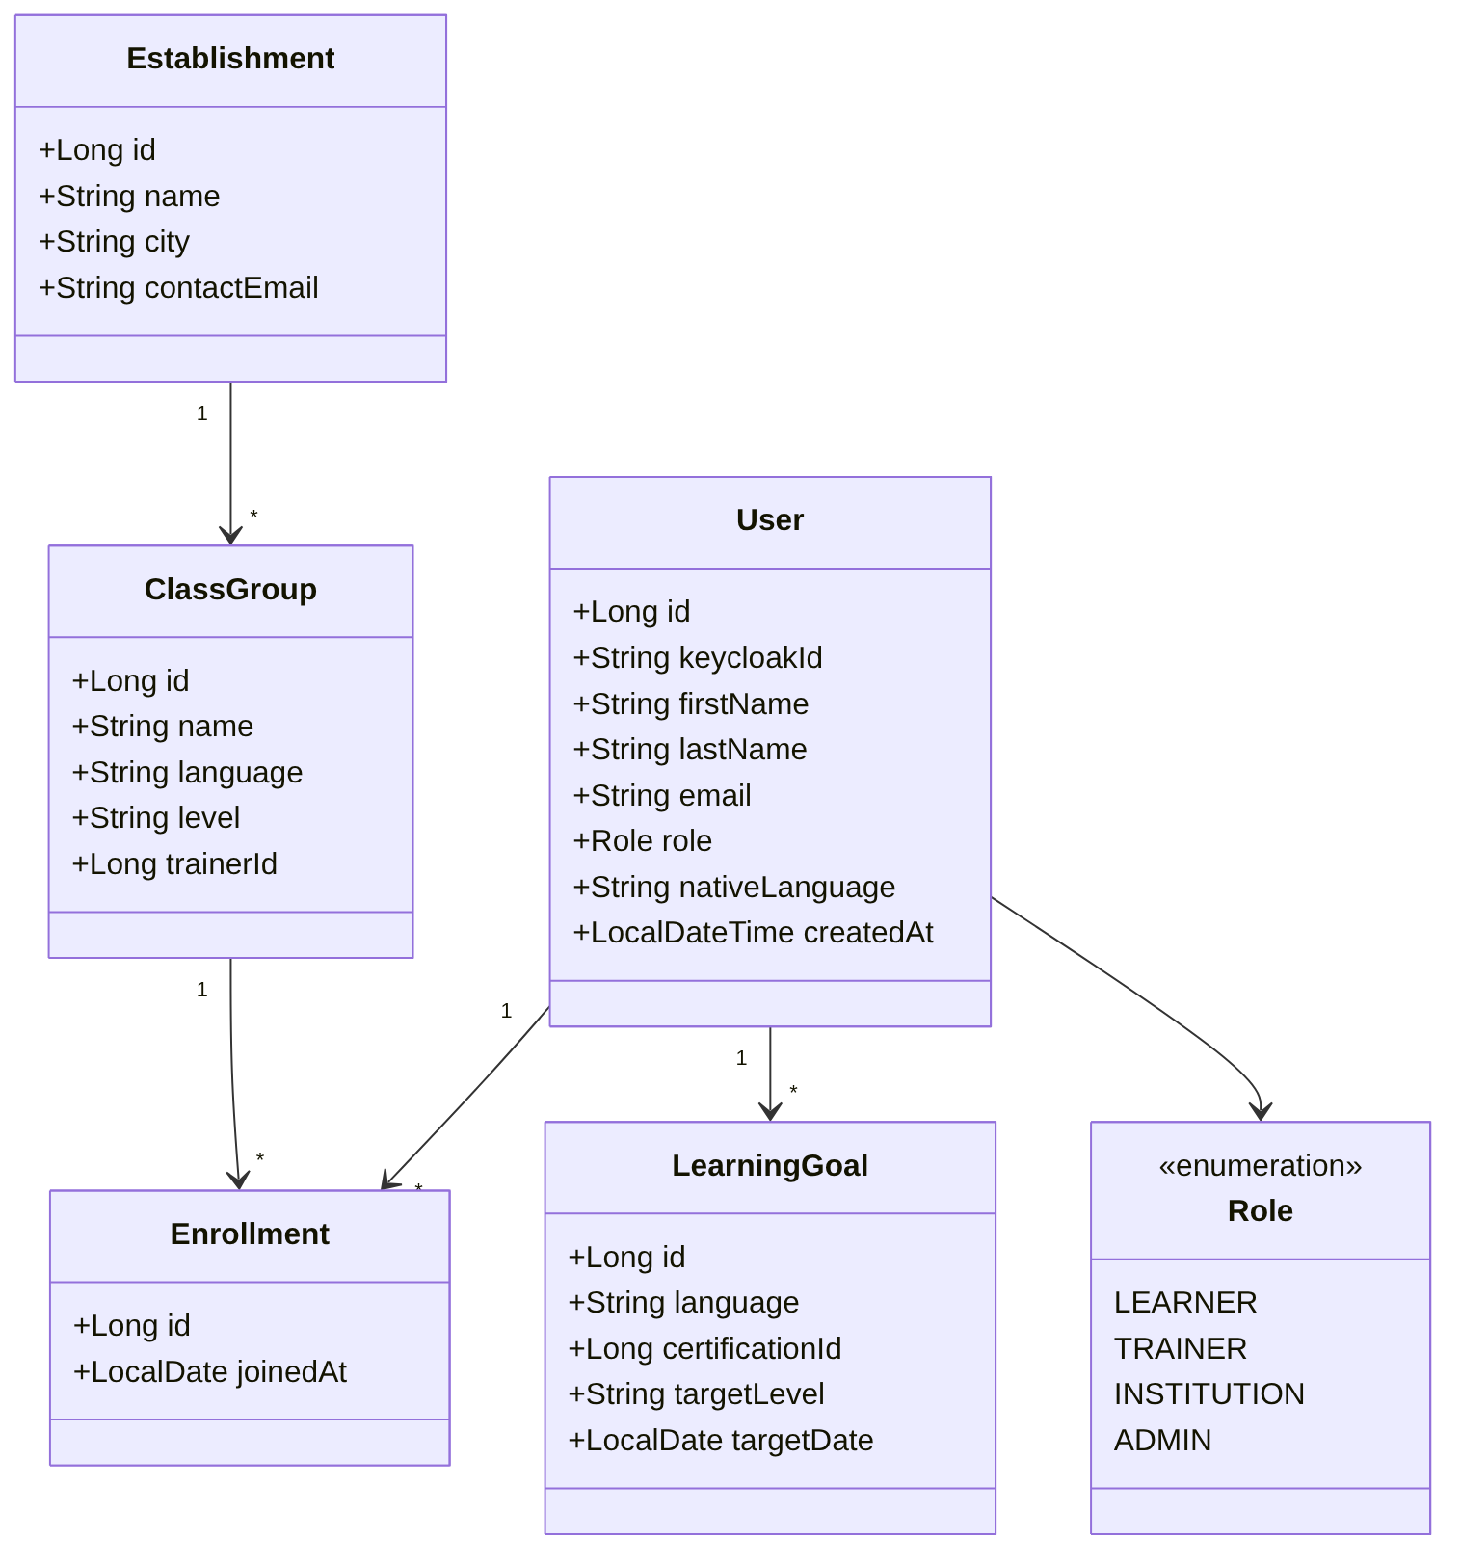
Figure 3 · Diagramme de classes de user-service

Contrat d'API
Méthode | Endpoint | Description | Rôle | Codes de réponse
POST | /api/users | Créer le profil après inscription Keycloak | * | 201, 400, 409
GET | /api/users/{id} | Détail d'un utilisateur | L (soi), T, I, A | 200, 403, 404
PUT | /api/users/{id} | Modifier un profil | L (soi), A | 200, 400, 403, 404
PUT | /api/users/{id}/goal | Définir l'objectif (langue, certification, niveau) | L (soi) | 200, 201, 400, 404
GET | /api/users/{id}/goal | Lire l'objectif | L, T, S | 200, 403, 404
POST | /api/establishments | Créer un établissement | A | 201, 400, 403
GET | /api/establishments | Lister les établissements (paginé) | I, A | 200, 403
POST | /api/groups | Créer une classe | T, I | 201, 400, 403, 404
GET | /api/groups/{id} | Détail d'une classe | T, I | 200, 403, 404
POST | /api/groups/{id}/members | Inscrire un apprenant dans une classe | T, I | 201, 403, 404, 409
GET | /api/groups/{id}/members | Lister les membres d'une classe | T, I, S | 200, 403, 404
DELETE | /api/groups/{id}/members/{userId} | Retirer un apprenant | T, I | 204, 403, 404

Événements
- Aucun événement publié ni consommé : c'est un service de référence (feuille du graphe de dépendances).

Exemples d'interactions
- Synchrone : simulation-service et progress-service appellent GET /api/users/{id}/goal pour connaître le niveau visé ; progress-service appelle GET /api/groups/{id}/members pour construire le tableau de bord d'une classe.
- Asynchrone : aucune (service volontairement synchrone et sans événement).

6.2 content-service
Fiche
Responsable | Étudiant 2
Base de données | H2
Port | 8082

Responsabilités
- Fournir le référentiel pédagogique : certifications, sujets, grilles CECRL, parcours.
- Permettre au formateur d'ajouter et de modifier des sujets.
- Fournir un tirage aléatoire de sujet adapté à la langue, au niveau et à la certification.

Conception : diagramme de classes
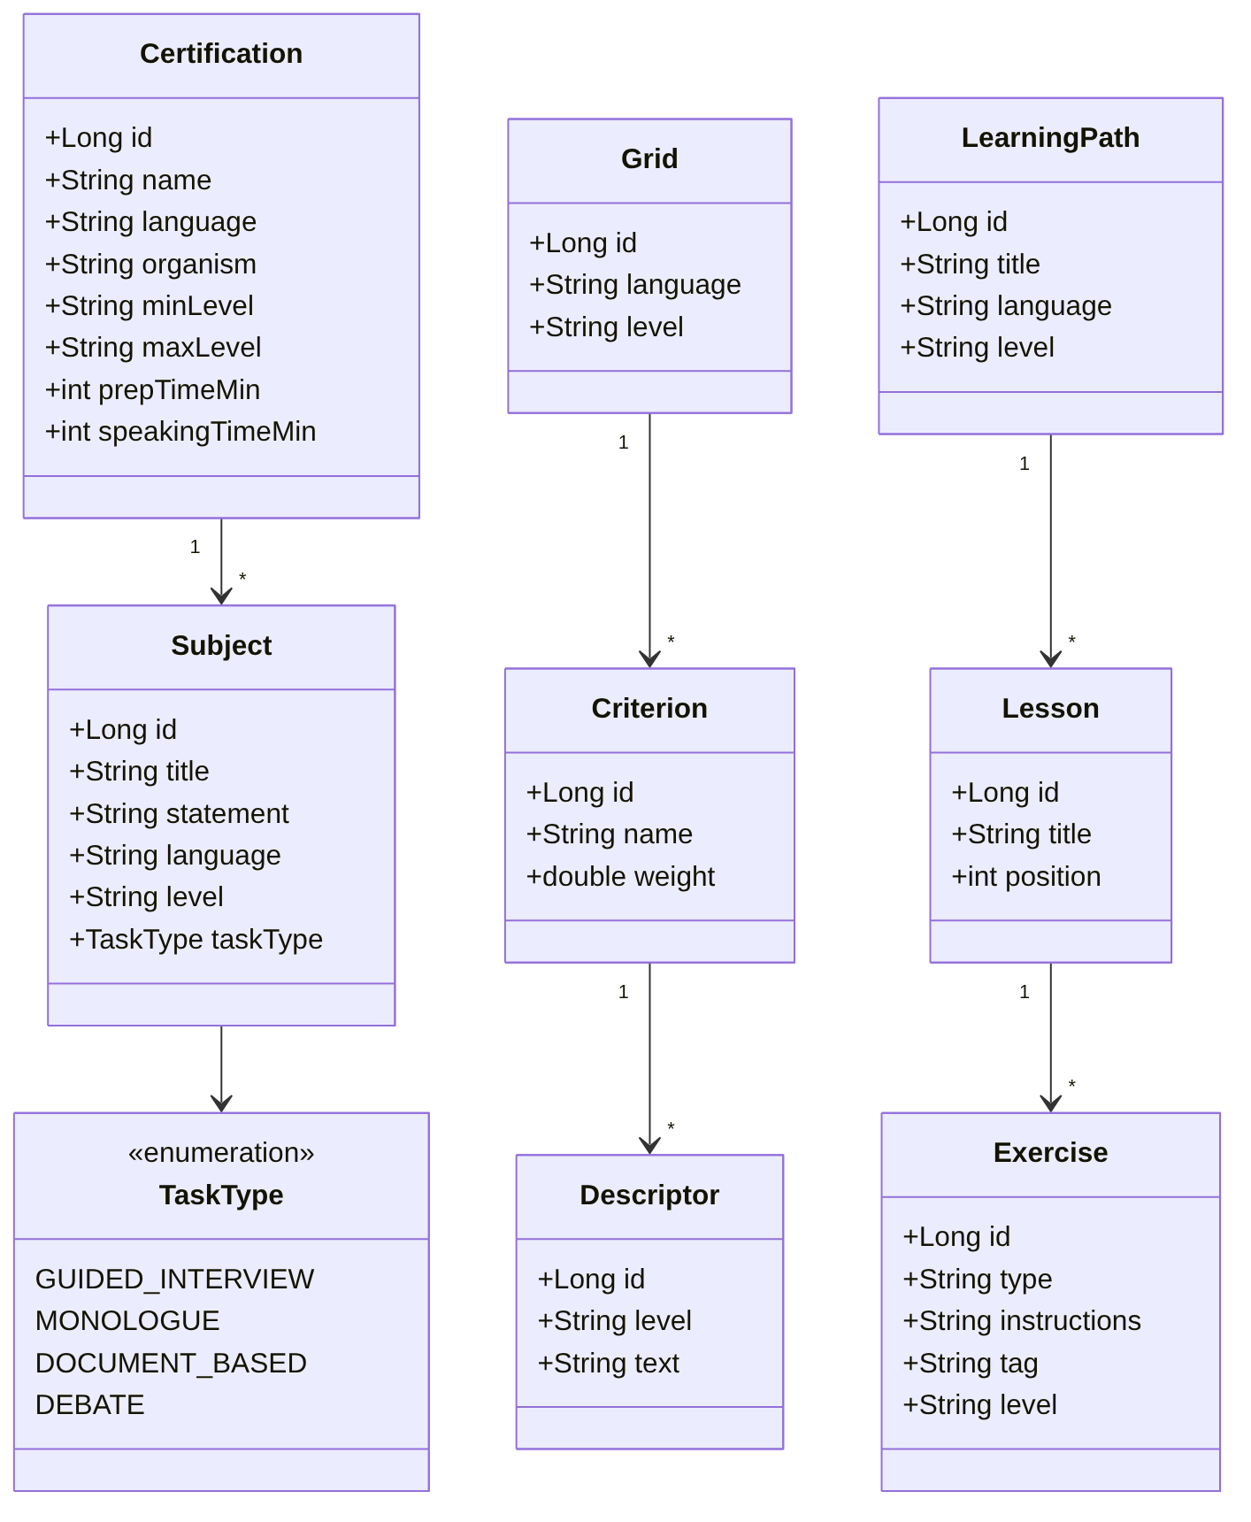
Figure 4 · Diagramme de classes de content-service

Contrat d'API
Méthode | Endpoint | Description | Rôle | Codes de réponse
GET | /api/certifications | Catalogue (filtres langue, niveau) | * | 200
GET | /api/certifications/{id} | Format, durées, niveaux, seuils | * | 200, 404
GET | /api/subjects?language&level&taskType | Sujets filtrés (paginé) | * | 200, 400
GET | /api/subjects/random | Tirage au sort d'un sujet | L, S | 200, 400, 404
POST | /api/subjects | Ajouter un sujet | T, A | 201, 400, 403
PUT | /api/subjects/{id} | Modifier un sujet | T, A | 200, 400, 403, 404
DELETE | /api/subjects/{id} | Supprimer un sujet | A | 204, 403, 404
GET | /api/grids?language&level | Grille avec critères et descripteurs | * | 200, 400, 404
GET | /api/paths?language&level | Parcours disponibles | L, T | 200
GET | /api/paths/{id}/lessons | Leçons d'un parcours | L, T | 200, 404
GET | /api/exercises?tag&level | Exercices par thématique d'erreur | L, T, S | 200, 400

Événements
- Aucun événement publié ni consommé : service de référence en lecture majoritaire.

Exemples d'interactions
- Synchrone : simulation-service appelle GET /api/subjects/random et GET /api/grids au démarrage d'une épreuve ; feedback-service appelle GET /api/exercises?tag=… pour recommander des exercices.
- Asynchrone : aucune.

6.3 recording-service
Fiche
Responsable | Étudiant 3
Base de données | H2
Port | 8083

Responsabilités
- Recevoir l'audio du navigateur (webm/opus ou wav), contrôler format et taille, le stocker sur un volume du service.
- Appeler le moteur vocal pour obtenir la transcription avec mots horodatés.
- Publier RecordingTranscribed lorsque la transcription est prête.
- Gérer la suppression des enregistrements (RGPD).

Conception : diagramme de classes
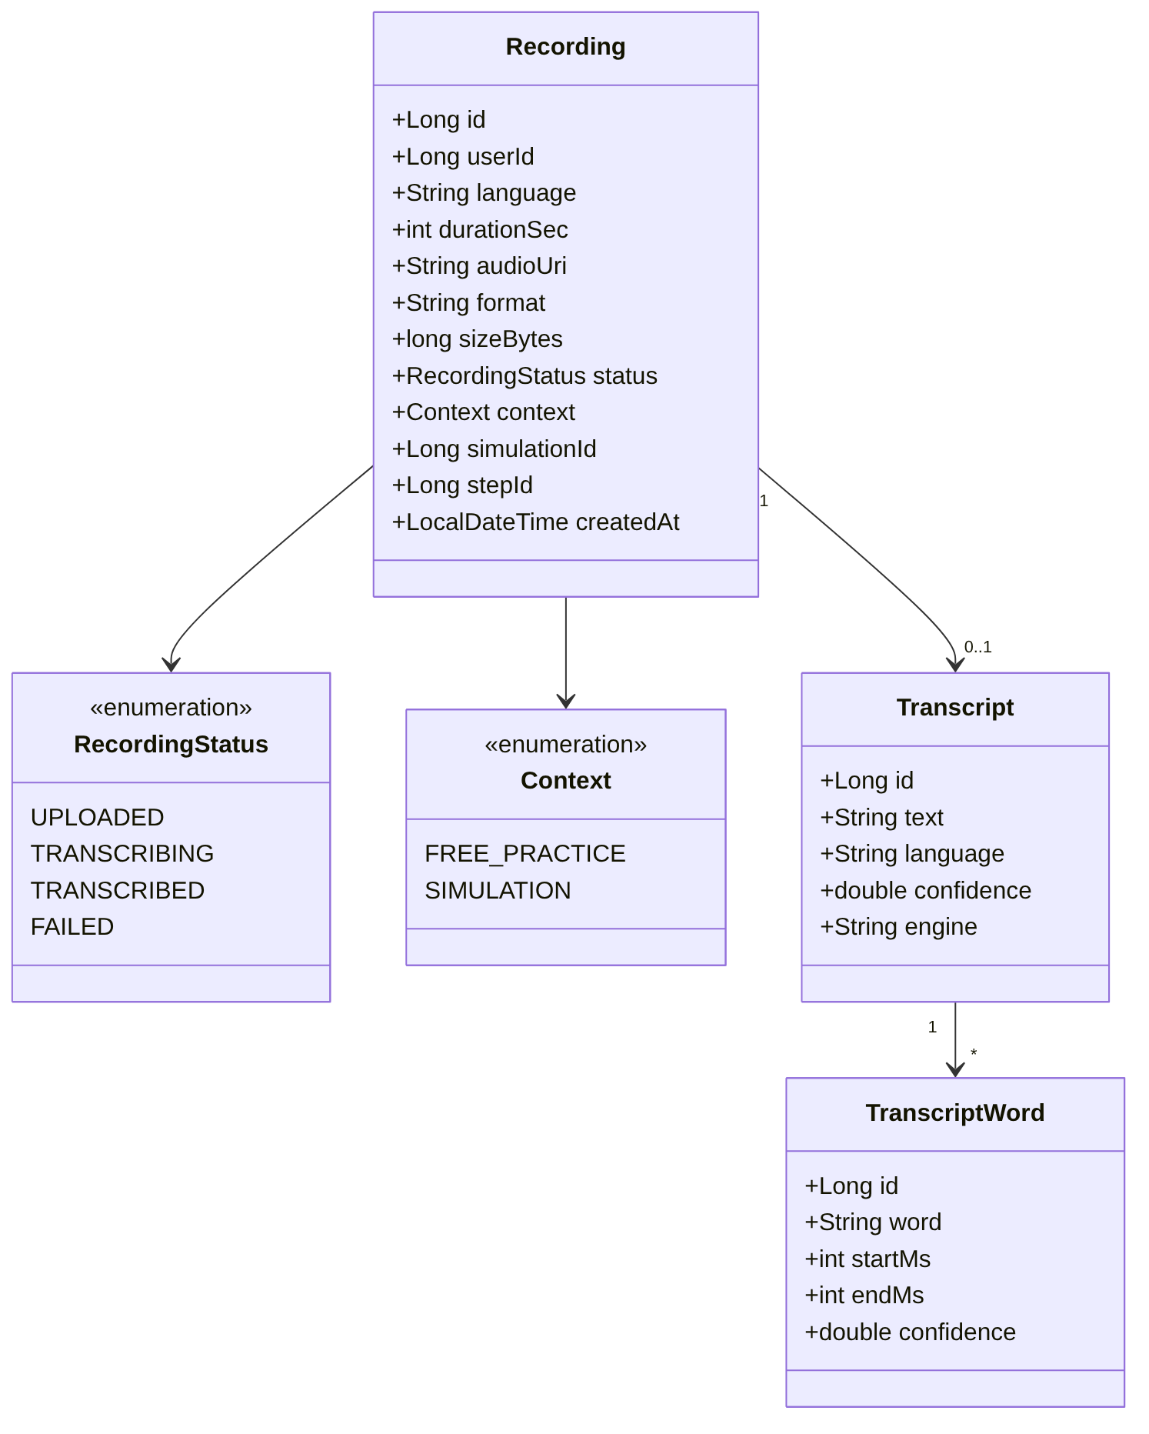
Figure 5 · Diagramme de classes de recording-service

Contrat d'API
Méthode | Endpoint | Description | Rôle | Codes de réponse
POST | /api/recordings | Envoyer un audio (multipart : fichier, language, context, simulationId, stepId) | L | 201, 400, 403, 413, 415
GET | /api/recordings/{id} | Métadonnées et statut | L (soi), T, S | 200, 403, 404
GET | /api/recordings?userId | Historique des enregistrements (paginé) | L (soi), T | 200, 403
GET | /api/recordings/{id}/audio | Télécharger l'audio (Range supporté) | L (soi), T, S | 200, 206, 403, 404
GET | /api/recordings/{id}/transcript | Transcription avec mots horodatés | L (soi), T, S | 200, 403, 404, 409
POST | /api/recordings/{id}/retry-transcription | Relancer une transcription en échec | A | 202, 403, 404, 409
DELETE | /api/recordings/{id} | Supprimer l'audio et la transcription | L (soi), A | 204, 403, 404

Événements
- Publie RecordingTranscribed (clé recording.transcribed). Ne consomme aucun événement.

Exemples d'interactions
- Synchrone : analysis-service télécharge l'audio via GET /api/recordings/{id}/audio ; feedback-service lit la transcription via GET /api/recordings/{id}/transcript.
- Asynchrone : après la transcription, publication de RecordingTranscribed, consommé par analysis-service (analyse) et simulation-service (choix d'une relance).

6.4 simulation-service
Fiche
Responsable | Étudiant 4
Base de données | MySQL
Port | 8084

Responsabilités
- Orchestrer une épreuve blanche en trois étapes : préparation chronométrée, monologue, interaction avec relances.
- Choisir les relances de l'examinateur à partir de la transcription et de la banque de relances du sujet.
- Calculer la note estimée par critère sur la grille du niveau visé, quand tous les feedbacks sont reçus.
- Publier SimulationFinished.

Conception : diagramme de classes
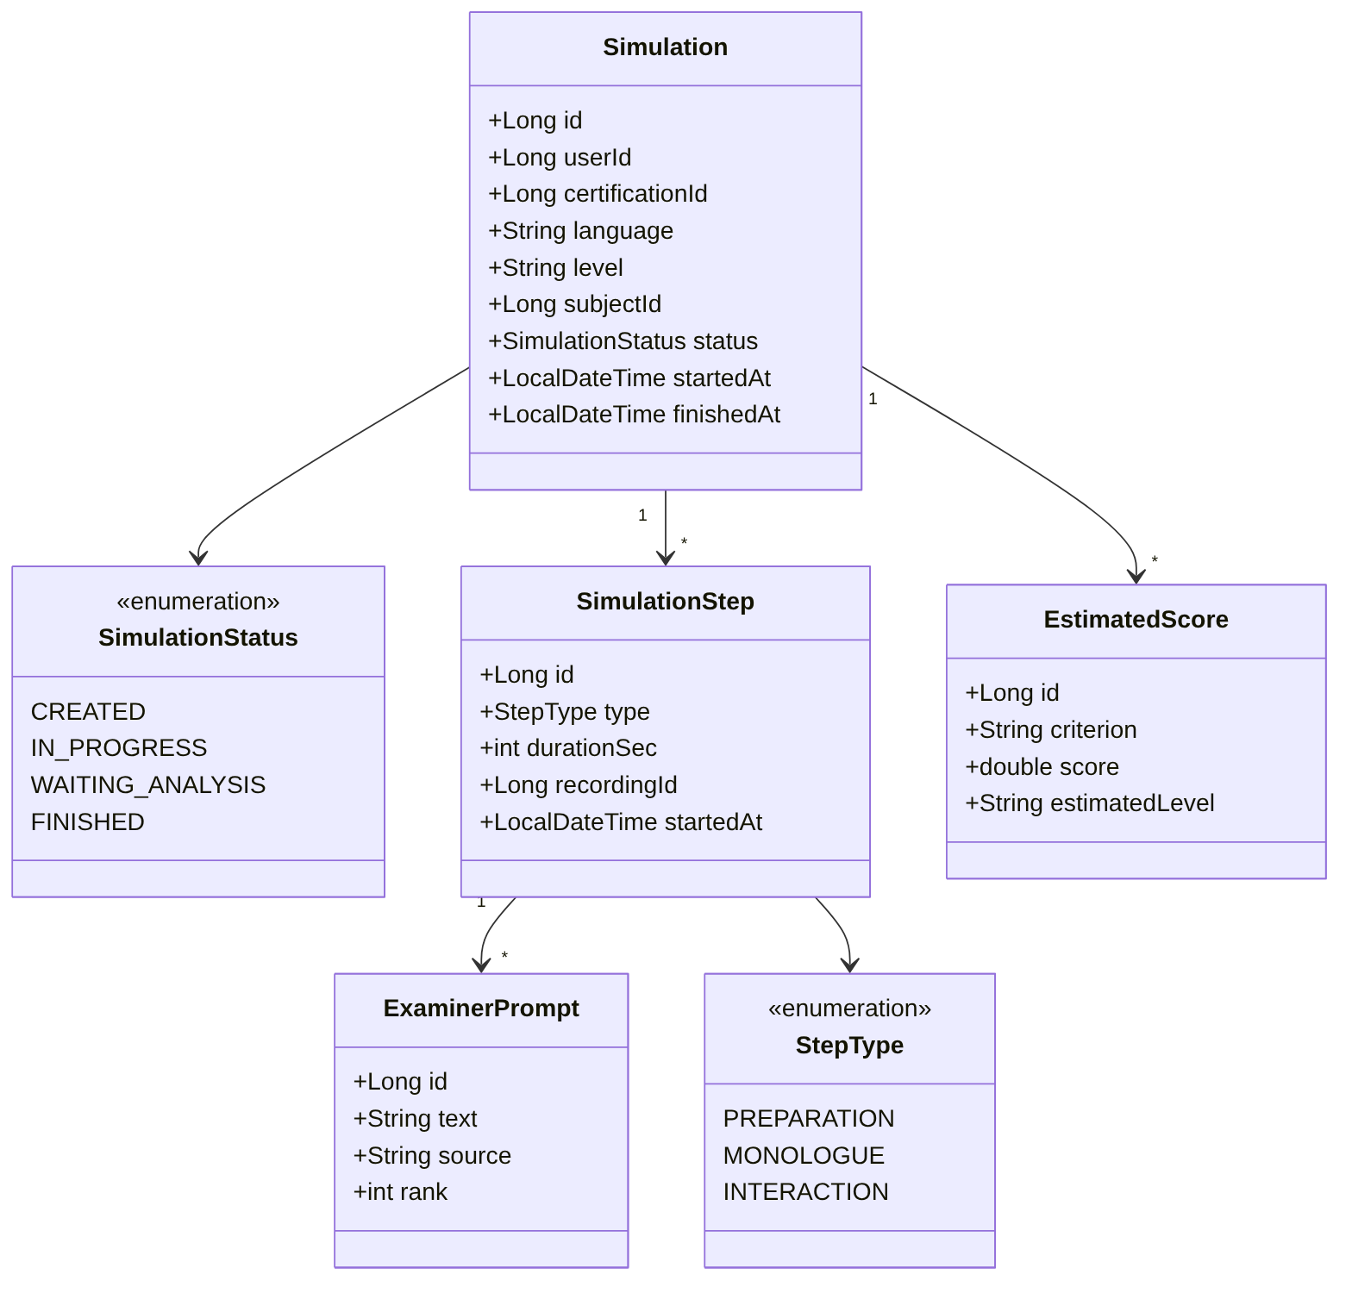
Figure 6 · Diagramme de classes de simulation-service

Contrat d'API
Méthode | Endpoint | Description | Rôle | Codes de réponse
POST | /api/simulations | Démarrer une épreuve (certification, niveau, langue) | L | 201, 400, 404, 503
GET | /api/simulations/{id} | État de l'épreuve et de ses étapes | L (soi), T | 200, 403, 404
GET | /api/simulations?userId | Historique des épreuves (paginé) | L (soi), T | 200, 403
POST | /api/simulations/{id}/steps | Démarrer l'étape suivante (chrono) | L (soi) | 201, 403, 404, 409
PUT | /api/simulations/{id}/steps/{stepId}/recording | Associer l'enregistrement à l'étape | L (soi) | 200, 400, 404, 409
GET | /api/simulations/{id}/steps/{stepId}/prompt | Relance de l'examinateur | L (soi) | 200, 404, 409
POST | /api/simulations/{id}/finish | Clore l'épreuve et lancer le calcul | L (soi) | 202, 403, 404, 409
GET | /api/simulations/{id}/result | Note estimée et bilan | L (soi), T | 200, 403, 404, 409

Événements
- Consomme RecordingTranscribed (si context = SIMULATION) pour préparer la relance ; consomme FeedbackGenerated et FeedbackValidated pour calculer ou mettre à jour la note.
- Publie SimulationFinished (clé simulation.finished).

Exemples d'interactions
- Synchrone : à la création, appels à user-service (objectif) et à content-service (sujet aléatoire, grille). Si l'un répond en erreur ou en timeout, simulation-service renvoie 503.
- Asynchrone : à la clôture, l'épreuve passe en WAITING_ANALYSIS ; à la réception du dernier FeedbackGenerated, la note est calculée et SimulationFinished est publié.

6.5 feedback-service
Fiche
Responsable | Étudiant 5
Base de données | MySQL
Port | 8085

Responsabilités
- Générer le feedback textuel : corrections de grammaire, de lexique et de cohérence, reformulations, commentaire global.
- Calculer les scores de lexique, grammaire et cohérence, et les regrouper avec les trois scores acoustiques.
- Recommander des exercices ciblant les erreurs récurrentes.
- Permettre au formateur de valider ou d'ajuster l'évaluation et d'ajouter un commentaire.

Conception : diagramme de classes
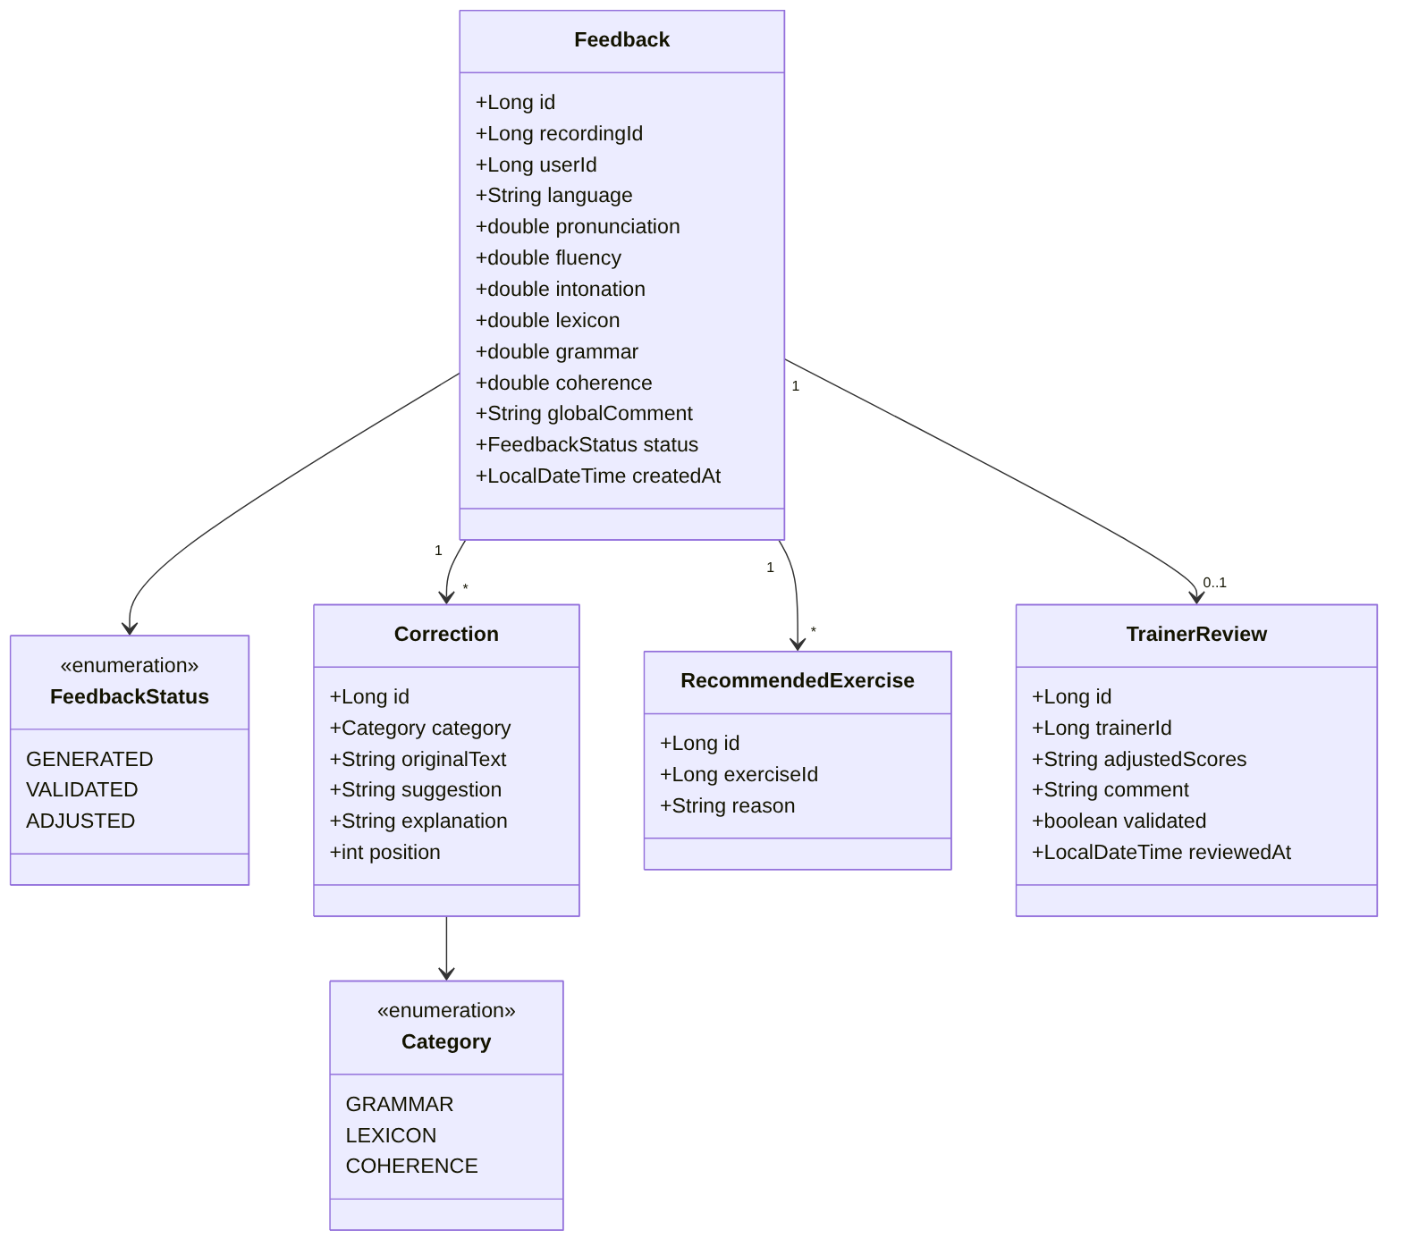
Figure 7 · Diagramme de classes de feedback-service

Contrat d'API
Méthode | Endpoint | Description | Rôle | Codes de réponse
GET | /api/feedbacks/recording/{recordingId} | Feedback d'un enregistrement | L (soi), T | 200, 403, 404
GET | /api/feedbacks/{id} | Détail d'un feedback | L (soi), T | 200, 403, 404
GET | /api/feedbacks?userId | Historique des feedbacks (paginé) | L (soi), T | 200, 403
GET | /api/feedbacks/{id}/corrections | Corrections détaillées | L (soi), T | 200, 403, 404
GET | /api/recommendations/{userId} | Exercices recommandés | L (soi), T | 200, 403, 404
PUT | /api/feedbacks/{id}/review | Valider ou ajuster les scores | T | 200, 400, 403, 404, 409
POST | /api/feedbacks/{id}/comments | Ajouter un commentaire de formateur | T | 201, 400, 403, 404

Événements
- Consomme AnalysisCompleted (clé analysis.completed).
- Publie FeedbackGenerated (feedback.generated) et FeedbackValidated (feedback.validated).

Exemples d'interactions
- Synchrone : à la réception d'AnalysisCompleted, appel à recording-service (transcription) puis à content-service (grille, exercices par thématique d'erreur).
- Asynchrone : publication de FeedbackGenerated, consommé par progress-service et simulation-service ; publication de FeedbackValidated quand le formateur ajuste la note.

6.6 progress-service
Fiche
Responsable | Étudiant 6
Base de données | MySQL
Port | 8086

Responsabilités
- Enregistrer chaque évaluation sous forme d'instantané de progression (six critères et niveau estimé).
- Calculer l'écart avec le niveau cible et le niveau estimé.
- Produire le tableau de bord d'une classe et les alertes (stagnation, score bas, inactivité).
- Délivrer des attestations de niveau si le niveau requis est atteint.

Conception : diagramme de classes
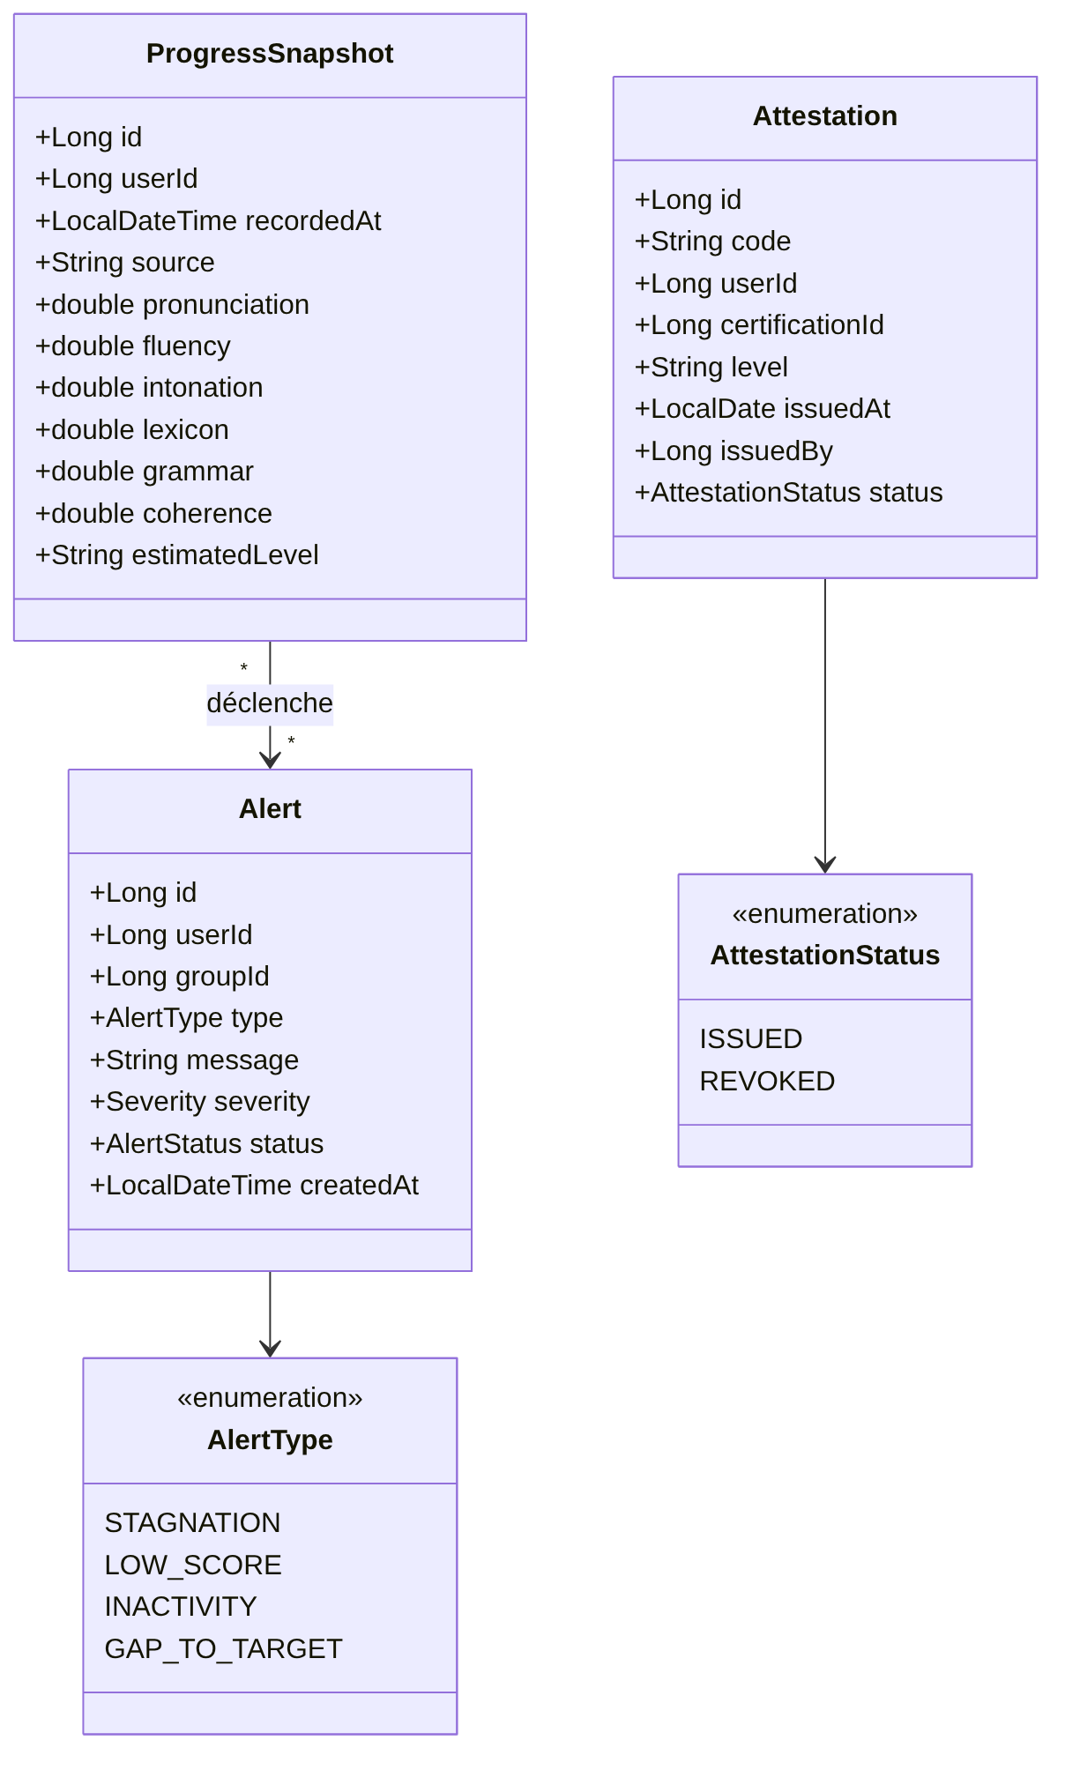
Figure 8 · Diagramme de classes de progress-service

Contrat d'API
Méthode | Endpoint | Description | Rôle | Codes de réponse
GET | /api/progress/users/{userId} | Progression actuelle et niveau estimé | L (soi), T | 200, 403, 404
GET | /api/progress/users/{userId}/history?from&to&criterion | Historique pour les courbes | L (soi), T | 200, 400, 403
GET | /api/progress/users/{userId}/gap | Écart avec la cible | L (soi), T | 200, 403, 404, 503
GET | /api/progress/groups/{groupId}/dashboard | Tableau de bord d'une classe | T, I | 200, 403, 404, 503
GET | /api/alerts?groupId&status | Alertes (paginé) | T, I | 200, 403
PUT | /api/alerts/{id}/ack | Acquitter une alerte | T, I | 200, 403, 404
POST | /api/attestations | Délivrer une attestation (si niveau atteint) | T, I | 201, 400, 403, 404, 409
GET | /api/attestations?userId | Attestations d'un apprenant | L (soi), T, I | 200, 403
GET | /api/attestations/{id} | Détail d'une attestation | L (soi), T, I | 200, 403, 404

Événements
- Consomme FeedbackGenerated, FeedbackValidated et SimulationFinished. Ne publie aucun événement.

Exemples d'interactions
- Synchrone : pour le tableau de bord, appel à user-service (membres de la classe, objectif) ; pour une attestation, appel à content-service (niveau requis de la certification).
- Asynchrone : chaque FeedbackGenerated crée un ProgressSnapshot ; une série de scores bas ou stables déclenche une Alert ; FeedbackValidated remplace les scores par ceux du formateur.

6.7 analysis-service (microservice commun, MongoDB)
Fiche
Développé par | Tout le groupe (réparti en section 10.2) ; présenté par un seul membre
Base de données | MongoDB
Port | 8087

Responsabilités
- Consommer RecordingTranscribed, récupérer l'audio auprès de recording-service et appeler le moteur vocal pour l'analyse prosodique.
- Stocker le résultat détaillé dans un document MongoDB : scores, mots, phonèmes, pauses, courbe de hauteur.
- Publier AnalysisCompleted avec les trois scores acoustiques et le débit.

Conception : modèle de document
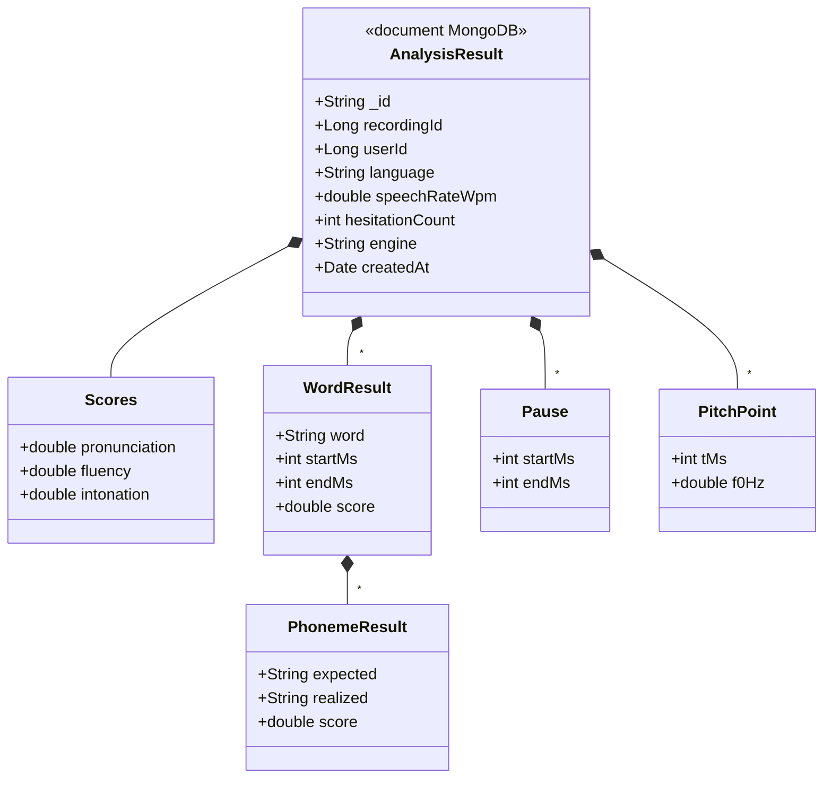
Figure 9 · Modèle de document de analysis-service

Contrat d'API
Méthode | Endpoint | Description | Rôle | Codes de réponse
GET | /api/analyses/recording/{recordingId} | Résultat détaillé d'un enregistrement | L (soi), T, S | 200, 403, 404
GET | /api/analyses?userId&language | Analyses d'un apprenant (paginé) | L (soi), T | 200, 403
GET | /api/analyses/{id}/words | Détail mot par mot et phonèmes | L (soi), T | 200, 403, 404
POST | /api/analyses/recording/{recordingId}/reanalyze | Relancer une analyse | A | 202, 403, 404
DELETE | /api/analyses/{id} | Supprimer une analyse | L (soi), A | 204, 403, 404

Événements
- Consomme RecordingTranscribed. Publie AnalysisCompleted (clé analysis.completed).

Exemples d'interactions
- Synchrone : appel à recording-service (GET /api/recordings/{id}/audio) puis appel HTTP au moteur vocal.
- Asynchrone : réception de RecordingTranscribed, publication d'AnalysisCompleted consommé par feedback-service.

7. Interactions entre les services

7.1 Communications synchrones (OpenFeign)
Appelant | Appelé | Endpoint | Objet
simulation-service | user-service | GET /api/users/{id}/goal | Niveau et certification visés
simulation-service | content-service | GET /api/subjects/random ; GET /api/grids | Sujet et grille de l'épreuve
feedback-service | recording-service | GET /api/recordings/{id}/transcript | Texte à corriger
feedback-service | content-service | GET /api/exercises ; GET /api/grids | Exercices et critères
analysis-service | recording-service | GET /api/recordings/{id}/audio | Audio à analyser
progress-service | user-service | GET /api/users/{id}/goal ; GET /api/groups/{id}/members | Cible et membres de la classe
progress-service | content-service | GET /api/certifications/{id} | Niveau requis pour une attestation

Tolérance aux pannes : chaque appel Feign a un timeout court ; en cas d'échec, le service répond 503 Service Unavailable avec un message explicite (aucun appel en cascade infini). Le graphe d'appels est acyclique : user-service et content-service ne rappellent personne.

7.2 Communications asynchrones (RabbitMQ)
Un exchange de type topic oral.events reçoit tous les événements. Chaque consommateur déclare sa propre file (par exemple feedback.analysis-completed) liée à la clé de routage voulue. Les messages sont en JSON et portent un eventId pour que les consommateurs soient idempotents (un doublon est ignoré). Les messages en échec répétés partent dans une file de rebut (dead letter queue). Le choix final du broker sera confirmé en séance 7.
Événement | Clé de routage | Producteur | Consommateurs | Champs principaux
RecordingTranscribed | recording.transcribed | recording | analysis, simulation | eventId, occurredAt, recordingId, userId, language, audioUrl, transcript, durationSec, context, simulationId?, stepId?
AnalysisCompleted | analysis.completed | analysis | feedback | eventId, recordingId, userId, language, analysisId, scores{pronunciation, fluency, intonation}, speechRateWpm
FeedbackGenerated | feedback.generated | feedback | progress, simulation | eventId, feedbackId, recordingId, userId, simulationId?, scores{6 critères}
FeedbackValidated | feedback.validated | feedback | progress, simulation | eventId, feedbackId, recordingId, userId, trainerId, adjustedScores{6 critères}
SimulationFinished | simulation.finished | simulation | progress | eventId, simulationId, userId, certificationId, level, estimatedScores[], estimatedLevel, targetReached

7.3 Matrice des dépendances
Appelant ↓ / Appelé → | user | content | recording | simulation | feedback | progress | analysis
user
content
recording
simulation | sync | sync | événement |  | événement
feedback |  | sync | sync |  |  |  | événement
progress | sync | sync |  | événement | événement
analysis |  |  | sync + événement
Lecture : la ligne indique qui dépend de la colonne. Aucun cycle n'apparaît entre les appels synchrones.

7.4 Scénario 1 : enregistrement libre
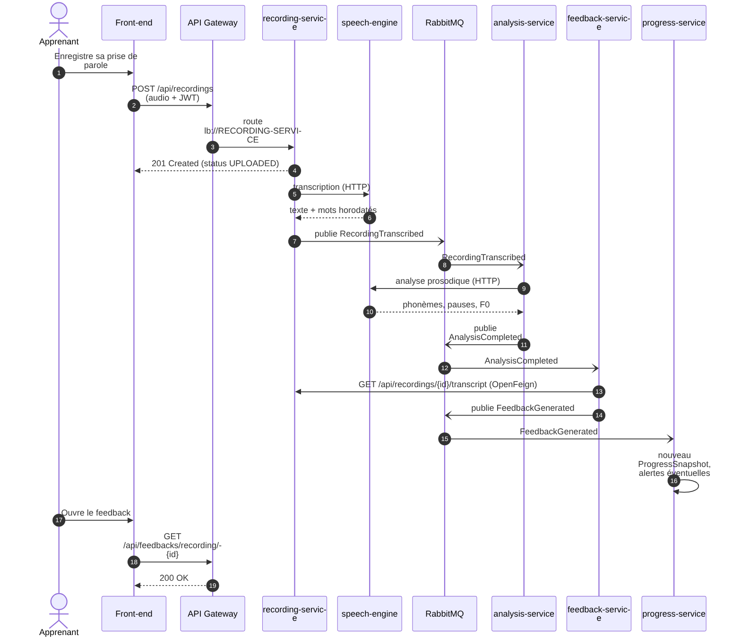
Figure 10 · Chaîne de traitement d'un enregistrement
La réponse 201 de l'upload est immédiate : l'interface n'attend ni la transcription ni l'analyse. L'apprenant consulte le feedback quand il est prêt (interrogation périodique de GET /api/feedbacks/recording/{id}, qui répond 404 tant qu'il n'existe pas).

7.5 Scénario 2 : épreuve blanche
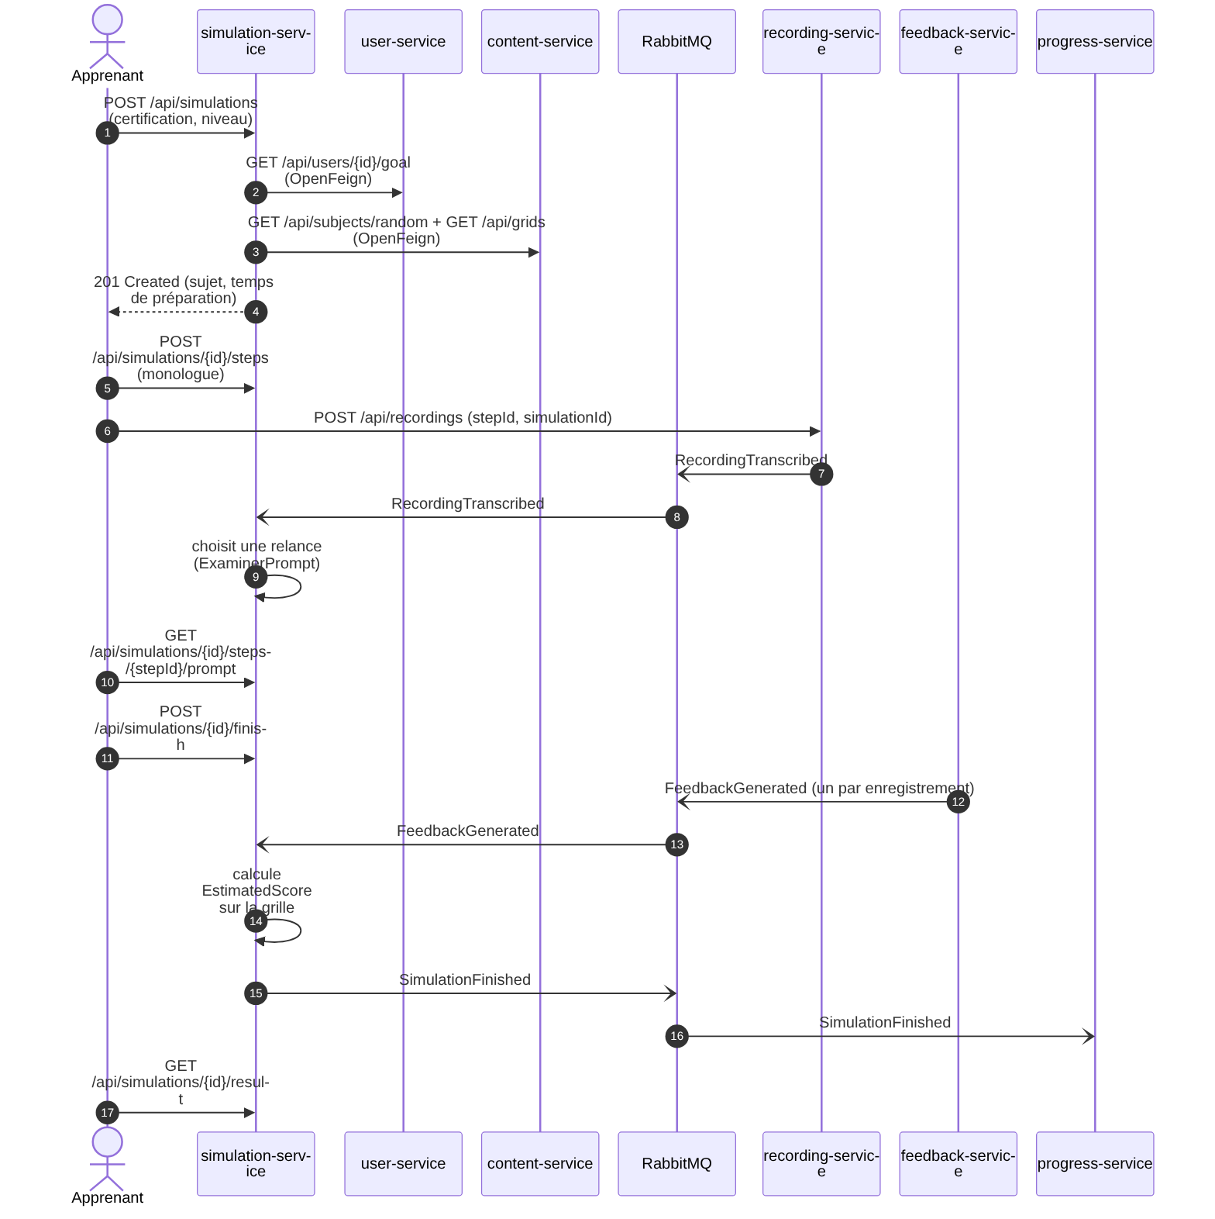
Figure 11 · Déroulement d'une épreuve blanche

8. Données et conformité
Règle : pas d'apprenants réels. Une voix est une donnée personnelle, voire biométrique. Le projet utilise des corpus publics, des voix synthétiques ou des enregistrements de l'équipe avec accord écrit.

8.1 Corpus publics envisagés
Source | Langue | Usage dans la plateforme | Licence (à revérifier)
Mozilla Common Voice | FR, EN | Tester la transcription sur des voix et accents variés | CC0
speechocean762 | EN | Calibrer le score de prononciation | CC BY 4.0 (citer la source)
L2-ARCTIC | EN | Tester la détection de phonèmes mal prononcés | CC BY-NC 4.0 : usage non commercial uniquement
Multilingual LibriSpeech | FR, EN | Références de fluidité et d'intonation (sous-ensemble) | CC BY 4.0 (citer la source)
CECRL, Conseil de l'Europe (volume complémentaire 2020) | FR, EN | Descripteurs pour construire les grilles et feedbacks | Citer la source

8.2 Données générées
- Sujets d'oral par niveau : rédigés par l'équipe à partir des descripteurs CECRL, puis relus. Les sujets officiels (DELF, DALF, Cambridge) servent de modèles de format sans être reproduits.
- Audio de test : synthèse vocale locale (par exemple Piper) en français et en anglais, ou enregistrements de l'équipe avec accord écrit.
- Apprenants et historiques : générés avec Faker et un script de seed à graine fixe, pour des démonstrations reproductibles. Chaque service possède son propre script de seed.
- Les sources et licences seront listées dans le README du dépôt.

8.3 Données gérées par chaque service
Service | Données (entités principales)
user-service | User, Establishment, ClassGroup, Enrollment, LearningGoal
content-service | Certification, Subject, Grid, Criterion, Descriptor, LearningPath, Lesson, Exercise
recording-service | Recording (+ fichier audio sur volume), Transcript, TranscriptWord
simulation-service | Simulation, SimulationStep, ExaminerPrompt, EstimatedScore
feedback-service | Feedback, Correction, RecommendedExercise, TrainerReview
progress-service | ProgressSnapshot, Alert, Attestation
analysis-service | Document AnalysisResult (scores, mots, phonèmes, pauses, courbe de hauteur)

9. Organisation du dépôt Git et gestion de projet

9.1 Structure du dépôt
Le dépôt est public, l'enseignant y est ajouté comme collaborateur. Il suit la structure demandée pour le rendu :
oraltrainer-<classe>-<groupe>/
├── Backend/
│ ├── api-gateway/
│ ├── eureka-server/
│ ├── user-service/
│ ├── content-service/
│ ├── recording-service/
│ ├── simulation-service/
│ ├── feedback-service/
│ ├── progress-service/
│ ├── analysis-service/
│ ├── events-contract/ # classes d'événements partagées
│ ├── speech-engine/ # conteneur du moteur vocal
│ └── docker-compose.yml
├── Frontend/
│ └── web/
├── Documentation/
│ ├── Presentation/ # présentation de la séance 4
│ ├── Diagrams/ # architecture, cas d'utilisation, classes, séquences
│ └── Dossier_technique.docx
└── README.md

9.2 Branches et conventions
- main : version stable, protégée (pas de push direct). develop : intégration.
- Une branche par fonctionnalité, nommée par service : feature/user-service, feature/recording-service, feature/fe-web, etc.
- Intégration par pull request vers develop, relue par au moins un autre membre.
- Messages de commit au format « type: résumé » (feat, fix, docs, refactor, test). Chaque membre commit régulièrement sur son service : la contribution individuelle est évaluée.
- Un README par service (lancement, variables, endpoints) en plus du README racine (lancement global, sources de données).

9.3 Outil de gestion de projet
GitHub Projects (proposition, à confirmer par l'équipe) : il est relié au dépôt, aux issues et aux pull requests.
- Tableau Kanban : Backlog, À faire, En cours, En revue, Terminé.
- Une issue par tâche, étiquetée par service (label user-service, etc.) et rattachée à un jalon (S5 à S10).
- Chaque pull request référence son issue (Closes #n), ce qui alimente le suivi automatiquement.
- Point d'équipe en début de séance : revue du tableau.

10. Répartition des tâches et plan de présentation

10.1 Responsabilités individuelles
Membre | Microservice | Base | Tâches transverses associées
Étudiant 1 | user-service | H2 | Keycloak : realm, client front, rôles, compte de service (séance 8) ; authentification dans le front
Étudiant 2 | content-service | H2 | API Gateway et Eureka Server (séance 5) ; données de seed du référentiel (sujets, grilles)
Étudiant 3 | recording-service | H2 | Docker : Dockerfiles et docker-compose (séance 9) ; conteneur speech-engine ; enregistrement audio dans le front
Étudiant 4 | simulation-service | MySQL | Bibliothèque events-contract et configuration RabbitMQ (séance 7) ; écrans de simulation du front
Étudiant 5 | feedback-service | MySQL | Écrans feedback et espace formateur du front ; revue des contrats d'API (OpenAPI)
Étudiant 6 | progress-service | MySQL | Tableau de bord du front ; README racine ; script de seed Faker des apprenants et historiques
Chaque étudiant assure aussi, pour son service : documentation Swagger, enregistrement Eureka, tests, Dockerfile et README.

10.2 Tâches du groupe
Tâche commune | Répartition | Séances
analysis-service : modèle MongoDB et API REST | Étudiant 5 (modèle), Étudiant 6 (API) | S5, S6
analysis-service : consommation et publication d'événements | Étudiant 4 | S7
analysis-service : intégration du moteur vocal | Étudiant 3 | S6, S7
analysis-service : tests et jeu de données | Étudiants 1 et 2 | S7, S9
Front-end web : structure, authentification, navigation | Étudiant 1 | S6, S8
Front-end web : pages par domaine | Chacun, pour son domaine (voir 10.1) | S6 à S9
Intégration et recette bout en bout, démo | Tous | S9, S10
Le service commun sera présenté par l'Étudiant 3. Cette répartition est une proposition de départ : elle sera ajustée en séance 4 avec l'équipe.

10.3 Plan de la présentation (13 min 30)
N° | Contenu | Orateur | Durée | Type
1 | Idée générale, problématique, acteurs | Étudiant 1 | 1:00 | Groupe
2 | Fonctionnalités et cas d'utilisation | Étudiant 2 | 1:00 | Groupe
3 | Architecture globale : diagramme, Gateway, sécurité | Étudiant 3 | 1:30 | Groupe
4 | Découpage, choix des bases, technologies | Étudiant 4 | 1:00 | Groupe
5 | Communications synchrones et asynchrones | Étudiant 5 | 1:00 | Groupe
6 | Git, outil de gestion, répartition, planning, risques | Étudiant 6 | 1:00 | Groupe
7 à 12 | Un microservice chacun : classes, API, interactions | Étudiants 1 à 6 | 6 × 1:00 | Individuel
13 | Microservice commun analysis-service | Étudiant 3 | 1:00 | Commun
Les 10 minutes de discussion portent sur l'ensemble du document : chaque membre relit toutes les sections et prépare sa justification des choix (bases, broker, découpage).

11. Planning prévisionnel
Séance | Objectifs d'équipe | Livrables individuels
S1 à S3 | Équipe, dépôt Git, sujet, découpage, contrats d'API, diagrammes | Fiche du microservice : classes et API
S4 | Jalon 1 : validation de la conception (aucun développement avant) | Présentation, dossier technique, dépôt Git conforme
S5 | API Gateway et Eureka ; squelettes des 7 services | Service démarrant, entités, CRUD principal, Swagger, enregistrement Eureka, jeu de seed
S6 | Communication synchrone (OpenFeign) ; début du front | Appels sortants du service, gestion du 503 ; pages du front
S7 | Communication asynchrone (RabbitMQ) ; analysis-service | Publication et consommation des événements, idempotence
S8 | Sécurité Keycloak ; rôles dans les services | @PreAuthorize sur les endpoints, 401 et 403 testés
S9 | Dockerisation ; recette de bout en bout | Dockerfile, intégration au docker-compose, README du service
S10 | Jalon 2 : démonstration et soutenance | Démo front et back, présentation de son microservice, questions individuelles

Marge de sécurité : le développement des services en S5 est découplé grâce aux contrats d'API figés à la séance 4. Les services qui en appellent d'autres utilisent des réponses simulées (WireMock ou données de seed) tant que le service appelé n'est pas prêt.

12. Risques et parades
Risque | Proba. | Impact | Parade
Moteur vocal lent, imprécis ou difficile à installer | Forte | Fort | Modèle léger, audios courts, traitement asynchrone, mode simulé renvoyant des résultats de test pour que la démo ne dépende pas du moteur
Messages perdus ou doublons avec le broker | Moy. | Moy. | eventId et consommateurs idempotents, file de rebut, contrats d'événements dans une bibliothèque partagée
Un service en attente d'un autre bloque le développement | Forte | Moy. | Contrats OpenAPI figés à S4, réponses simulées (WireMock), jeux de seed
Retard de l'intégration Keycloak (S8) | Moy. | Moy. | Profil « dev » sans sécurité pour développer, export du realm versionné dans le dépôt
Trop de conteneurs pour les machines (RAM) | Moy. | Moy. | Images légères, profils Compose, démarrage échelonné, healthchecks
Déséquilibre de charge ou absence d'un membre | Moy. | Fort | Tableau partagé, binômes de relecture, tâches transverses réparties, point d'équipe à chaque séance
Conflits Git | Moy. | Faible | Une branche par service, pull requests courtes, dossier par service
Données vocales et droit à l'effacement | Faible | Fort | Aucun apprenant réel, corpus publics ou accords écrits, endpoints DELETE
Licences des corpus (usage non commercial, citation) | Moy. | Moy. | Vérifier avant usage, citer dans le README, privilégier CC0 et CC BY
Périmètre trop ambitieux (examinateur LLM, mobile) | Moy. | Moy. | MVP défini en 1.3 ; extensions seulement après la recette de S9

13. Points à valider avec l'enseignante
- Le découpage retenu : 6 microservices individuels (un par étudiant) et 1 microservice commun en MongoDB.
- Le broker asynchrone : RabbitMQ proposé, Kafka possible, à confirmer pour la séance 7.
- Le moteur vocal (transcription et prosodie) : outil externe en conteneur appelé en HTTP par des services Spring Boot, sans être compté comme microservice.
- Le front-end : application web seule dans le périmètre, application mobile en extension.
- Le service commun : confirmer qu'une analyse acoustique pilotée par événements répond à l'attendu de « technologie avancée ».

Annexe A · Conventions REST
Sujet | Convention
Format | JSON, UTF-8 ; dates ISO 8601 ; préfixe /api ; ressources au pluriel
Pagination | page (à partir de 0) et size ; réponse avec content, page, size, totalElements
Codes de succès | 200 lecture ou mise à jour ; 201 création (en-tête Location) ; 202 traitement asynchrone accepté ; 204 suppression
Codes d'erreur | 400 requête invalide ; 401 jeton absent ou invalide ; 403 rôle insuffisant ; 404 ressource absente ; 409 conflit d'état (déjà existant, pas prêt) ; 413 fichier trop gros ; 415 format non supporté ; 503 service appelé indisponible
Format d'erreur | RFC 7807 (ProblemDetail) : type, title, status, detail, instance
Documentation | Swagger UI sur chaque service ; contrat OpenAPI exporté dans Documentation/

Annexe B · Exemples d'événements
AnalysisCompleted (clé de routage analysis.completed) :
{
"eventId": "8f1c2c1e-5a5e-4a61-9c1f-3a2b4d7e9a10",
"occurredAt": "2026-12-02T10:15:30Z",
"recordingId": 42,
"userId": 7,
"language": "EN",
"analysisId": "6650f1a2c3d4e5f607182930",
"scores": { "pronunciation": 72.5, "fluency": 64.0, "intonation": 58.3 },
"speechRateWpm": 118
}

FeedbackGenerated (clé de routage feedback.generated) :
{
"eventId": "b3a7d2e0-1c44-4f0e-8c55-0e9a6f1d2b33",
"occurredAt": "2026-12-02T10:15:41Z",
"feedbackId": 311,
"recordingId": 42,
"userId": 7,
"simulationId": null,
"scores": { "pronunciation": 72.5, "fluency": 64.0, "intonation": 58.3,
"lexicon": 61.0, "grammar": 55.5, "coherence": 70.0 }
}

Exemple de réponse d'erreur (409, transcription non prête) :
{
"type": "about:blank",
"title": "Conflict",
"status": 409,
"detail": "La transcription de l'enregistrement 42 n'est pas encore disponible.",
"instance": "/api/recordings/42/transcript"
}

